KDODiCi.fr, une seule adresse et des milliers de cadeaux made in France
Depuis son lancement en mai 2012, la boutique en ligne KDODiCi tient son pari : soutenir et valoriser le savoir-faire unique des artisans français.
Son créateur Olivier Serre sélectionne en effet des produits 100 % fabriqués en France pour offrir aux internautes un très grand choix de cadeaux pour tous les âges et tous les goûts.
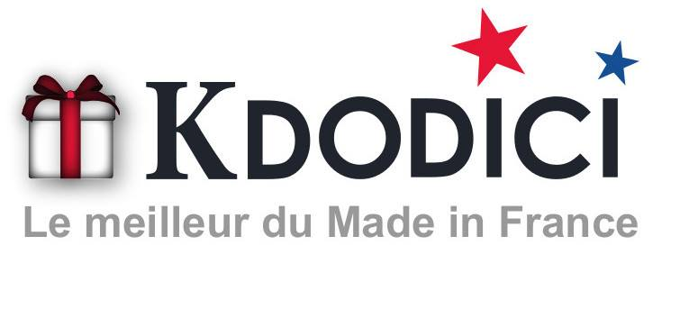

Soutenir l’artisanat français, c’est facile et pas cher avec KDODiCi !
L'Artisanat est l'un des premiers employeurs de France. Gardien d’un savoir-faire unique, l’Artisanat allie créativité et qualité pour offrir des produits aussi variés qu’originaux. Pourtant, nombre de boutiques distribuent des articles fabriqués à la chaine, loin de tout soucis qualitatifs et humains... sans doute parce que nombre de consommateurs pensent encore qu’acheter français coûte plus cher...
Convaincu qu’on a tous à gagner à acheter des produits issus de l’artisanat français, Olivier Serre a créé en mai 2012 KDODiCi, la 1ère boutique généraliste dédiée au made in France.

Des produits rigoureusement sélectionnés
Olivier Serre et l’équipe KDODiCi choisissent scrupuleusement tous les produits mis en valeur et en vente sur leur site.
Nous avons établi une charte pour garantir fiabilité et transparence à tous, consommateurs et fabricants. Nous sommes en effet très vigilants sur la traçabilité des produits. De l'achat des matières premières, à la conception, jusqu'à la mise en vente du produit, nous garantissons du VRAI made in France.
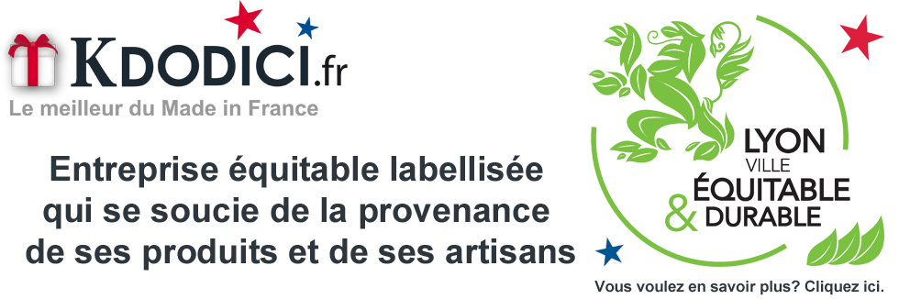
Validé par le label équitable « Lyon ville équitable et durable », KDODiCi offre aux particuliers de la France entière, et bientôt du monde entier avec une version du site en anglais, un accès direct aux créations des artisans de nos régions.
Pour consulter la charte KDODiCi : http://www.kdodici.fr/content/7-tous-nos-produits-sont-fabriques-en-france

Un très large choix de cadeaux, à partir de 10 € !
KDODiCi offre une extraordinaire vitrine d'objets made in France : accessoires de cuisine, jouets pour enfants de tous les âges, cadeaux pour les fêtes des pères et mères, la Saint-Valentin, bijoux, cadeaux personnalisables... et chaque jour de nouveaux produits !
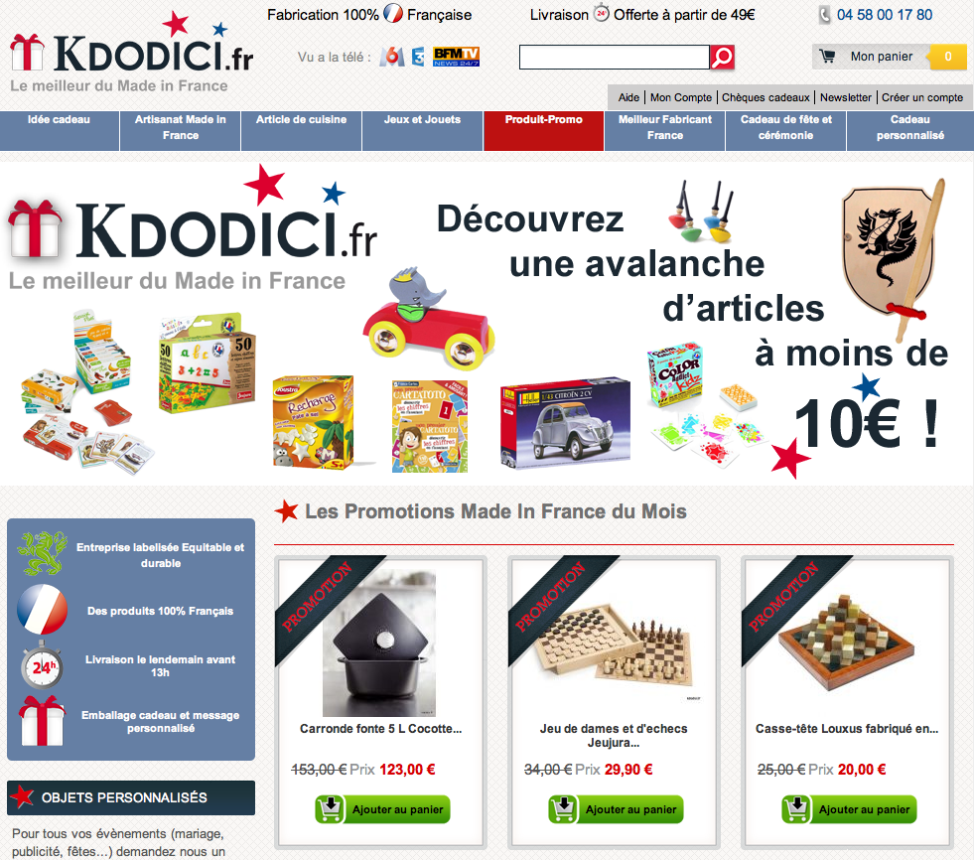
Pour faciliter la recherche, les produits sont classés par catégories, tranche d'âge ou même par prix.
Et là encore, KDODiCi réussite de pari de s’adresser à tous avec des tarifs très accessibles, des centaines d’articles à moins de 10€ et de vraies promotions.
Olivier Serre confie,
Nous avons à cœur de proposer toujours plus d’objets, très divers et accessibles à tous avec pour point commun, leur fabrication 100 % française.
Ce mois-ci nous avons découvert la marque Opla et sommes très heureux de mettre en valeur leurs produits sur KDOiCi, nous sommes sûrs que les internautes partageront notre coup de coeur pour leurs jeux de société !
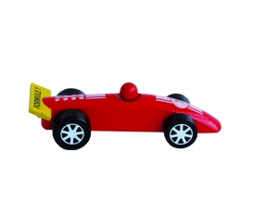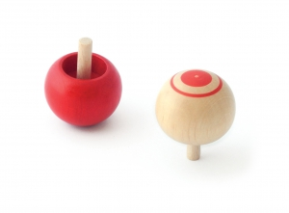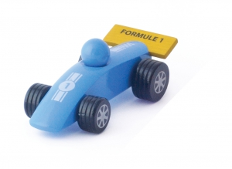
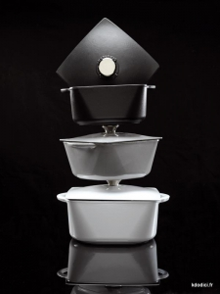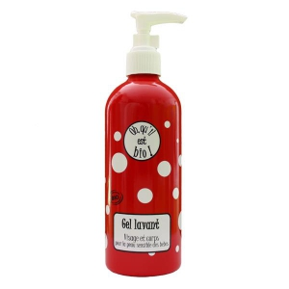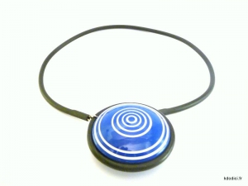
Découvrez tous les marques made in France, sélectionnées par KDODiCi, célèbres comme INVICTA, JEUJURA ou VILAC ou celles plus confidentielles des petites PME et des artisans.

KDODiCi, une boutique et une équipe engagées

Pour mettre à l’honneur nos couleurs au travers de nos savoir-faire !

Pour en (sa)voir plus
Site web : www.kdodici.fr
Facebook : https://www.facebook.com/KdoDici

Contact presse
Olivier Serre
Mail : serreolivier@gmail.com
Tél. 06 52 42 91 69

